淡江大學個人徵才廠商求才資料 申請日期 年 月 日
申請人：姓名： 聯絡電話(手機)： E-mail：
求才資料
職位名稱
需求人數
工作地點
工作內容
職缺類型 | □全職 □排班工作 □工讀
徵才截止期限
工作待遇 | （請填寫詳細數字，請勿填寫面議或依公司規定）  (依勞基法規定【月薪每月最低27,470元，時薪每小時最低183元】 )
工作時段
工作待遇
要求科系
其他條件
僑生 | □可 □否
應徵方式 | □電洽 □Email □親洽 □其他：╴╴╴╴╴╴╴
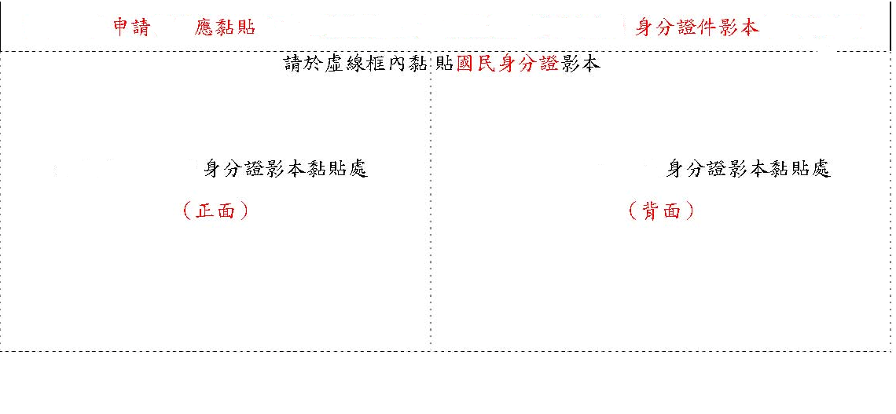
請檢附身份證件，回傳E–mail：career@mail2.tku.edu.tw ，以便審核後刊登。
□本人已瞭解並同意下方個資說明(閱讀同意後請打勾)
依據本校個人資料管理制度，隠私權政策聲明、個人資告知聲明(https://www.tku.edu.tw/privacy.asp)
本表單所蒐集之個人資料僅限於本業務使用。
若有任何問題，歡迎隨時與我們聯絡，諮輔中心 26215656#2350

